09 ноября
Тема: Музыкальный зоопарк.
Диапазон- расстояние от самого низкого звука инструмента или голоса до самого высокого.

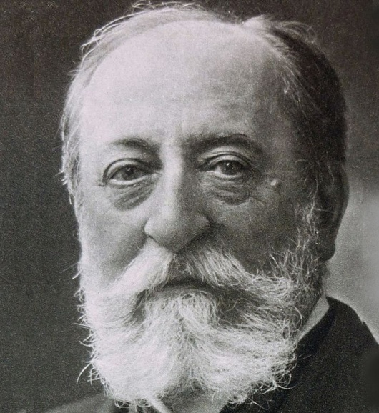 Камиль Сен-Санс – французский композитор.
Камиль Сен-Санс «Слон», «Аквариум»

Домашнее задание:
1)Переписать (можно распечатать и вклеить) в тетрадь текст.
2) Послушать музыкальные произведения, нарисовать иллюстрацию на тему одного из этих произведений. https://www.youtube.com/watch?v=AAOwt65vKV4 – Камиль Сен-Санс «Слон»,
https://www.youtube.com/watch?v=Yt7nKm0upoI&ab_channel=783nata Сен-Санс «Аквариум»
Готовое задание нужно выслать мне в вконтакте, вайбер или вотсап в течение недели. Тел.8 963 002 67 46.

